Информация
О проведении открытого мероприятия по ПДД
2 младшая группа «Звездочки»
22 ноября 2019 год

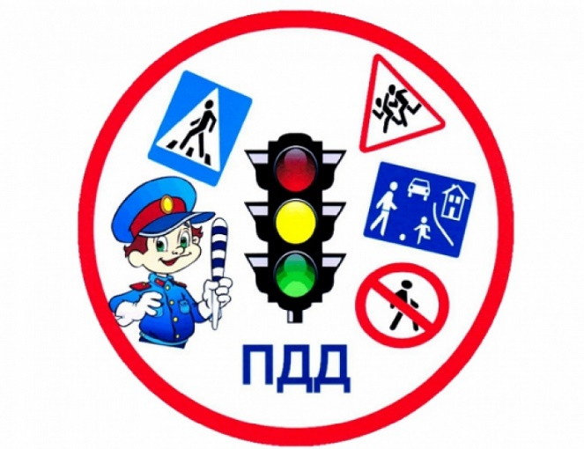

Знает каждый из детей,
Нету правила мудрей:
«Правила дорожные
Соблюдать положено!»

В детском саду № 302 прошло замечательное, интересное, познавательное мероприятие по ППД с участием городского инспектора по ПДД.
Вторая младшая группа приняла активное участие в мероприятие, по теме: «Виды транспорта».
Самый главный сюрприз ожидал дошколят в конце данного мероприятия.
Дети активно и правильно отвечали на вопросы инспектора по «Видам транспорта».

